詳細事例報告書 個別事例 入力画面
下記の項目を入力後、【確認画面へ】ボタンをクリックして下さい。
※ 必須 印がついた項目は入力必須項目です
領域 | 以下より、領域を選択してください。
表題
事例発生時の勤務先名

1.実践した具体的内容
※実践した具体的内容と考察の文章は合計で1400字～2800字（全角）以内に収めてください。 下書きの段階では、文字数のカウントはご自身でお願い致します。

2.プライマリ・ケア
機能に関する考察

※実践した具体的内容と考察の文章は合計で1400字～2800字（全角）以内に収めてください。 下書きの段階では、文字数のカウントはご自身でお願い致します。

図表は、各ページ3点を上限とします。本文中に（図1）、（表2）のように、文章のどの部分で図表を参照すべきかを括弧にいれて示してください。それぞれの図表は画像ファイル（jpgかpng）かPDFにして、タイトルに合わせてアップロードしてください。各画像ファイルの容量は、1MBを上限とします。
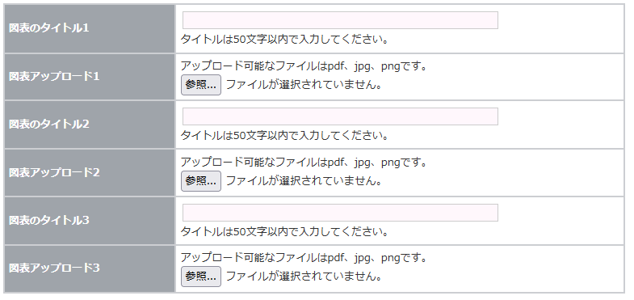
参考文献は、本文中のどこで参照すべきかを※1、※2の形で示してください。
参考文献１
参考文献2
参考文献3
参考文献4
参考文献5
